Леонова Анастасия
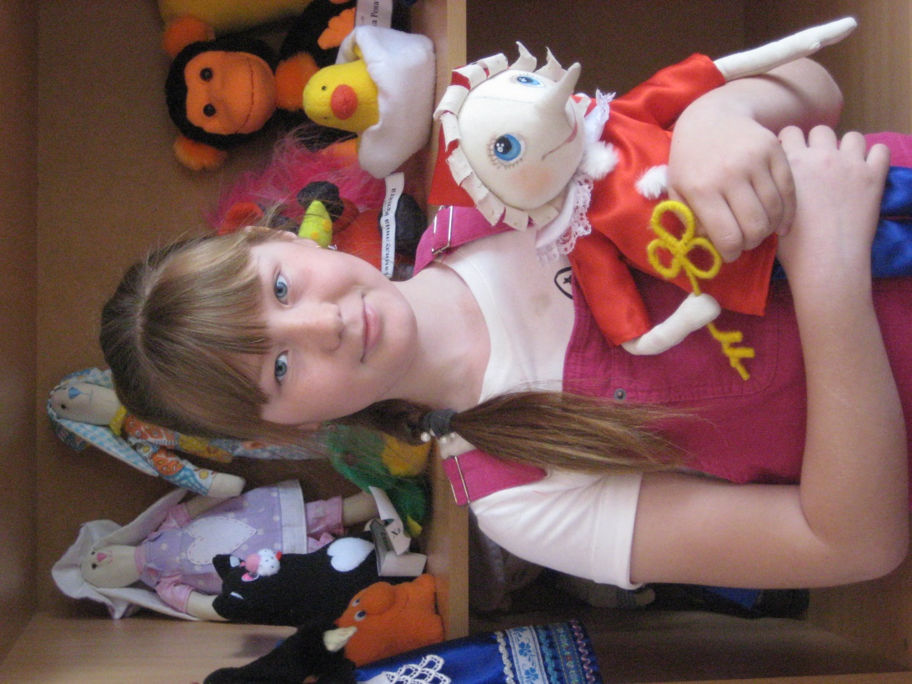
В творческую мастерскую «Лукоморье» Настя пришла в 2016 году совсем юной девочкой. Сейчас она учится в четвертом классе и в этом году станет выпускницей объединения мягкой игрушки.
Настя – замечательный человечек! Скромная, воспитанная, отзывчивая и коммуникабельная. Всегда придет на помощь младшим ребятам, покажет и подскажет, как справиться с возникшими трудностями.
Терпению и усидчивости Насти можно только позавидовать! За время обучения она сшила огромное количество работ. Насте хорошо удаются как игрушки из меха и флиса, так и текстильные куклы.
Своими творческими работами Анастасия радует не только своих родителей и друзей, но и всех вокруг. Она с удовольствием принимает участие в конкурсах декоративно-прикладного творчества районного и областного уровня, за что получает заслуженные награды.
Настя целеустремленная и очень трудолюбивая девочка. А если есть силы, желание и мастерство, то значит впереди еще много новых и интересных работ!

